**无人驾驶**

**一、级别划分**

0 无自动驾驶：相当于在当今的道路上行驶的大多数汽车都是 0 级，由人来手动控制汽车。

1 驾驶员辅助：这是自动化最低的级别，如自适应巡航控制系统（ACC）可以让车辆与前车保持安全距离，属于等级1。

2 部分自动驾驶：这里指的是高级驾驶员辅助系统或ADAS，车辆能够自己控制转向以及加速或减速，驾驶员在此等级下依然坐在驾驶位上监督所有的任务，并且在任何情况下可以取得控制权限。

3 受条件制约的自动驾驶：汽车具有侦测环境的能力，可以自己根据环境信息做出决定，能够自己完成大部分的任务，但是依然需要人类操纵。

4 高度自动驾驶：在某种特定的条件下可以实现完全自动驾驶，大部分情况下不需要人为干预，但是驾驶员仍然可以操纵汽车。此等级的无人驾驶汽车只能在限定区域行驶，也称为有地理围栏。

5 完全自动驾驶：5级无人驾驶汽车完全不需要人类的干预，没有方向盘或加速、制动踏板，也没有地理围栏，能够去任何地方，就像真正的驾驶经验丰富的人类驾驶员操作一样。

**自动驾驶汽车参与企业主要分为两类：**互联网代表企业包括：谷歌、苹果、Uber、百度、腾讯等；整车厂商代表主要包括：奥迪、日产、特斯拉、奔驰、宝马等。

L1-L2自动驾驶大规模量产。

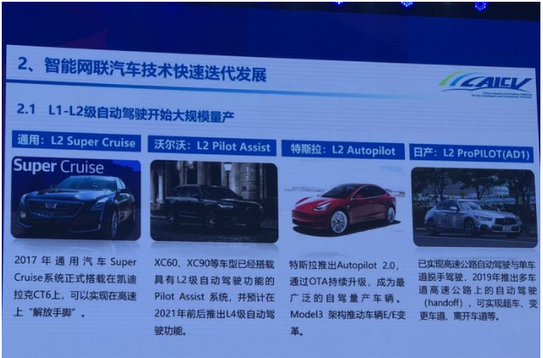

高级自动驾驶技术

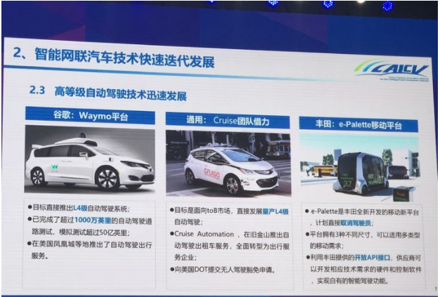

百度是中国自动驾驶综合实力最强的公司，其自动驾驶的路测里程达到700万公里。百度Apollo在车、路、行的商业化进程上已取得不菲成绩。在车联网方面，Apollo与70多个车企超过600多个车型达成合作。自动驾驶方面，Apollo拥有L4级别的AVP和ANP，均有规模商业化潜力，其中ANP产品就是直接对标特斯拉的高级别智能驾驶解决方案。

从2021年起，汽车产业链或将迎来巨变，即由造车新势力开启的电动化新时代转入智能化汽车的比拼。2020年11月下旬，华为宣布All in智能汽车;12月下旬，苹果造车消息全面发酵;2021年1月1日，特斯拉平民级战略车型——国产model Y正式发布;1月11日，百度与吉利汽车联合宣布共同组建智能电动汽车公司。

**二、对实时定位系统的要求**

**高精度**：定位精度须达到厘米级。

**高可用性**：定位需要保持稳定性，自动驾驶测试已经从封闭的场景转移到更开放的场景，这也要求自动驾驶的定位系统能处理更多、更复杂的场景。

**高可靠性**：定位系统每一项输出其实是自动驾驶感知、规划与控制的输入，因此定位系统不能出现偏差，否则将导致很严重的后果。

**自主完好性检测**：虽然定位系统的可靠性能够做到极其接近100%，但是难以达到真正的100%。这就要求定位系统在没办法提供准确的输出时，及时警告用户，采取措施，避免发生任何事故。所以，自动驾驶的定位系统应保证较低的虚警率与漏警率。

**自动驾驶关键的模块有环境感知、定位、信息融合、驾驶决策、运动规划、轨迹控制等六个模块。**

1. 环境感知模块通过摄像头、雷达以及激光雷达等收集汽车周围的信息。
2. 定位模块是通过HD Map高清地图与感知数据找到汽车在真实世界里的位置坐标。
3. 信息融合模块根据环境感知模块收集到的信息来进行融合，从而得到可靠的环境模型。
4. 然后这一结果将会被送入到驾驶决策模块里，从而做出相应的决策。比如：保持车道、车道变更、加速或者减速等决策
5. 决策模块制定的决策将会传递到运动规划模块中去。根据环境信息的获取来合理规划出自己的路径。
6. 轨迹控制模块是通过控制汽车的执行器，如油门、刹车、转向等来控制汽车的横向速度与纵向速度。

**传感器类型**

|  |  |  |
| --- | --- | --- |
| GNSS | 精度高 | 依赖室外环境，易受信号干扰 |
| 激光雷达 | 相对精度高，距离远 | 成本高 |
| 视觉摄像头 | 成本低，环境信息丰富 | 易受光照影响较难处理动态目标，精度低 |
| 毫米波雷达 | 测量精度、测量距离和成本都具备优势 | 探测的角度较小，需要多个雷达完成探测 |
| 超声波雷达 | 成本低，短时间内获取位置 | 精度不高 |
| Imu | 不依赖于外界环境 | 累积误差，存在漂移 |

目前自动驾驶环境感知的技术路线主要包括视觉主导和激光雷达主导两种。视觉主导的方案以特斯拉为代表，采用多摄像头、毫米波雷达和超声波雷达多传感器融合。优势在于传感器成本低，但摄像机成像受环境光照的影响较大，基于人工智能的目标检测与定位可靠性较低。激光雷达主导的方案以 Waymo 为代表，采用激光雷达、毫米波雷达、超声波传感器和摄像头多传感器融合，优势在于目标检测与定位可靠性高，但缺乏周围环境的颜色和纹理信息且成本高昂。多传感器融合是未来自动驾驶发展的趋势，无论是视觉主导的方案还是激光雷达主导的方案，目的都是提高探测的精度，得出更加可靠的识别结果，或将在未来统一，帮助实现安全性极高的无人驾驶目标。

**特斯拉的完全自动驾驶硬件系统包括**：

1）车身四周加装8个摄像头，能够测量250米范围内的物体；

2）搭载12颗超声波传感器，用以辅助侦测；

3）升级增强版的毫米波雷达，能够在恶劣天气下工作，也能探测到前方车辆；

4）汽车主板的性能是前款产品的40倍，大幅提升计算能力。

**多传感器信息融合**：分布式、集中式和混合式。

1）分布式。先对各个独立传感器所获得的原始数据进行局部处理，然后再将结果送入信息融合中心进行智能优化组合来获得最终的结果。分布式对通信带宽的需求低、 计算速度快、可靠性和延续性好，但跟踪的精度却远没有集中式高。

2）集中式。集中式将各传感器获得的原始数据直接送至中央处理器进行融合处理，可以实现实时融合。其数据处理的精度高，算法灵活，缺点是对处理器的要求高，可靠性较低，数据量大，故难于实现。

3）混合式。混合式多传感器信息融合框架中，部分传感器采用集中式融合方式，剩余的传感器采用分布式融合方式。混合式融合框架具有较强的适应能力，兼顾了集中式融合和分布式的优点，稳定性强。混合式融合方式的结构比前两种融合方式的结构复杂，这样就加大了通信和计算上的代价。

**高精度地图：**

到了L3及以上级别的自动驾驶，自动驾驶地图就成了必备选项。主流方案中多是以高精度地图作为“远距离传感器”，提供路径规划的“先验”，以单车智能作为临场执行的“决策”，将两者进行数据融合分析。

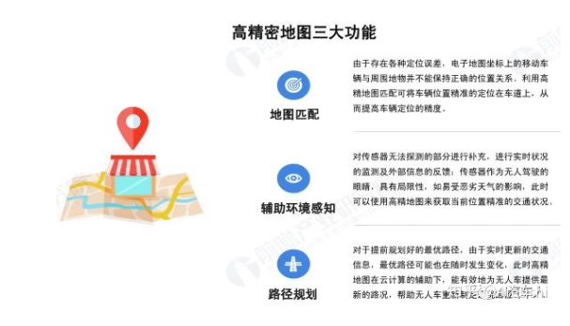

以Google和百度，高德为代表的互联网企业以及以通用／奔驰／福特为代表的高精地图定位。的无人驾驶是以地图为中心，激光雷达可以为这些公司绘制高精度地图。Waymo所代表的自动驾驶技术路线，严重依赖传感器的性能以及高精地图的先验信息，这种解决方案太过于针对明确且具体的路况。一旦自动驾驶汽车去到高精地图没有覆盖的区域，或因施工、事故导致的道路调整，就完全失去了作用，从另外一个角度来说，就失去了自动驾驶的意义。

特斯拉，并没有用高精地图，走视觉感知+超级智能算法的模式。但却在默默地做另一件事情——自建高精地图。它在用车上的各种传感器，由全世界的特斯拉车主为其共同绘制只属于特斯拉的高精地图。这种“众包模式”在自动驾驶地图产业中，其实应当有很重要的地位，尤其是当高精地图采集成本高、更新周期长时，众包模式对于动态地图信息的实时更新比专业采集模式有更大的优势。

以特斯拉为例的一类企业倾向于使用基于视觉的VisualSLAM（简称VSLAM）技术进行定位，他们将尽可能多的视觉传感器置入汽车中，不依靠预先录制的地图，而是希望将图像处理和机器学习结合起来，让特斯拉车辆能够对周围环境做到实时了解。特斯拉车辆随时随地都在学习并与其他车辆分享知识。他们依靠周围的实时环境数据而不是历史数据，不存在依赖过时地图而出错的风险。特斯拉的目标非常明确，即建造可以在任何条件下驾驶的车辆而不受周围环境的影响。

马斯克曾表示要“躲避路上的坑洞”。当经过某处的特斯拉车主都会躲避同一个地方，而特斯拉的视觉系统也识别到这是一个路面的坑洼，那么后台就会在地图上进行标注，再经过此处的特斯拉就会实现自动避让。这事实上是特斯拉自动驾驶系统算力、机器学习、大数据回传及再反馈机制的升级应用。

**车联网技术**：自动驾驶汽车通过云端的高精地图实现路径规划，同时将实时路况上传，更新高精地图，从而实现车与车、车与道路基础设施的实时通信，更好的感知车、人、路的状态。并且通过本地决策与云端决策并重的方式分析雷达、MEMS等传感器获取海量数据，然后通过执行单元控制车辆。

以大众为代表的车联网定位

传感器信息共享是指车辆与车辆、车辆与道路基础实施以及车辆与云端网络实现实时信息交互（包括图片、视频等大容量信息），这些数据的交互等效于扩展了车辆传感器的探测范围，从而使车辆增强了对自身环境的感知能力，并使车辆对周边情况能有更全面的了解。

自动驾驶定位的另一种方法，不关注如何使汽车更灵活地适应环境，而是关注如何让环境为自动驾驶汽车服务，即创造更智能的环境。这减轻了车辆的负担，使其能够找出其环境中的所有不确定因素。单车的人工智能感知容易受限制，需要有极高的成功率才能上路驾驶。在这种情况下，变化的环境因素会自己“找上门”，让车辆更准确地了解到周围环境的状况，建筑物可以直接“告诉”进入的汽车建筑区域和临时车道的具体位置。通过车联网方法进行定位的车辆通过GPS、RFID、传感器、摄像头图像处理等装置，在由车辆位置、速度和路线等信息构成的巨大交互网络中完成自身环境和状态信息的采集。在互联网中，所有车辆将自身的各种信息传输汇聚到中央处理器，实现位置信息的交互共享。

**决策与规划技术**

决策规划是自动驾驶的关键部分之一，它首先是融合多传感器信息，然后根据驾驶需求进行任务决策，接着能够在避开存在的障碍物前提之下，通过一些特定的约束条件，规划出两点之间多条可以选择的安全路径，并在这些路径当中选择一条最优的路径，作为车辆行驶轨迹，那就是规划。按照划分的层面不同，可以分为全局规划和局部规划两种，全局规划是由获取到的地图信息，规划出一条在特定条件之下的无碰撞最优路径。例如，从上海到北京有很多条路，规划处一条作为行驶路线即为全局规划。如栅格法、可视图法、拓扑法、自由空间法、神经网络法等静态路径规划算法。局部规划的则是根据全局的规划，在一些局部环境信息的基础之上，能够避免碰撞一些未知的障碍物，最终达到目的目标点的过程。例如，在全局规划好的上海到北京的那条路线上会有其他车辆或者障碍物，想要避过这些障碍物或者车辆，需要转向调整车道，这就是局部路径规划。局部路径规划的方法包括：人工势场法、矢量域直方图法、虚拟力场法、遗传算法等动态路径规划算法等。

决策规划层是自主驾驶系统，智能性的直接体现，对车辆的行驶安全性和整车起到了决定性的作用，常见的决策规划体系结构，有分层递进式，反应式，以及二者混合式。

**控制与执行**

自动驾驶的控制核心技术就是车辆的纵向控制，横向控制，纵向控制及车辆的驱动和制动控制，而横向控制的就是方向盘角度的调整以及轮胎力的控制，实现了纵向和横向自动控制，就可以按给定目标和约束自动控制车运行。

车辆按照纵向控制是在行车速度方向上的控制，即车速以及本车与前后车或障碍物距离的自动控制。巡航控制和紧急制动控制都是典型的自动驾驶纵向控制案例。这类控制问题可归结为对电机驱动、发动机、传动和制动系统的控制。各种电机-发动机-传动模型、汽车运行模型和刹车过程模型与不同的控制器算法结合，构成了各种各样的纵向控制模式。

车辆的横向控制就是指垂直于运动方向的控制，目标是控制汽车自动保持期望的行车路线，并在不同的车速、载荷、风阻、路况下有很好的乘坐舒适和稳定。车辆横向控制主要有两种基本设计方法，一种是基于驾驶员模拟的方法（一种是使用较简单的动力学模型和驾驶员操纵规则设计控制器；另一种是用驾驶员操纵过程的数据训练控制器获取控制算法）；另一种是给予汽车横向运动力学模型的控制方法（需要建立精确的汽车横向运动模型。典型模型如单轨模型，该模型认为汽车左右两侧特性相同）。